Lohtu-projekti

Määrittelydokumentti

Versiohistoria:
1.0 | 30.1.2003 | 1. raaka versio | Virve
1.1 | 30.1.2003 | Lisäyksiä | Andreas
1.2 | 31.1.2003 | Käyttötapauskaavion muutoksia | Virve
1.3 | 4.2.2003 | 1. katselmoinnissa esille tulleet muutokset | Virve
2.0 | 10.2.2003 | 2. katselmoinnissa esille tulleet muutokset | Virve
2.1 | 24.2.2003 | Muutokset 1. syklin tavoitteisiin | Virve
2.2 | 7.4.2003 | Päivitetty 2. ja 3. syklin tavoitteet | Virve

Helsinki 7. huhtikuuta 2003

Kimmo Airamaa, Andreas Asuja, Mari Muuronen, Seppo Pastila, Virve Taivaljärvi

HELSINGIN YLIOPISTO
Tietojenkäsittelytieteen laitos
Laudatur-projektityö, kevät 2003

Sisältö

1 Johdanto 1
1.1 Tuotteen tarkoitus 1
1.2 Käytetyt lyhenteet 1
2 Yleiskuvaus 1
2.1 Yleinen toiminta 1
2.2 Toimintaympäristö ja käyttäjäkunta 2
2.3 Muut vastaavat järjestelmät 2
3 Tietokuvaus 3
4 Toimintokuvaus 3
5 Järjestelmän ulkoiset liittymät 5
5.1 Käyttöliittymä 5
5.2 Laitteistoliittymät 5
5.3 Ohjelmistoliittymät 6
5.4 Tietoliikenneliittymät 6
5.5 Alustustiedot 6
6 Muut ominaisuudet 6
6.1 Suorituskyky 6
6.2 Käytettävyys ja turvallisuus 7
6.3 Ylläpidettävyys 7
7 Testaus 8
8 Rajoitteet suunnittelulle ja toteutukselle 8
8.1 Aikataulun asettamat rajoitteet 8
8.2 Muut rajoitteet 9

1 Johdanto

1.1 Tuotteen tarkoitus
Tietojenkäsittelytieteen laitoksen Ohjelmistotuotantoprojektien toteutusta uudistetaan siten, että projektien arviointimahdollisuuksia ja seurantaa parannetaan uuden työkalun avulla. Tämän työkalun tarkoitus on helpottaa projektien suunnittelua, projektin etenemiseen liittyvien tietojen keräämistä ja tehtyjen suunnitelmien toteutumista. Tavoitteena on myös kyetä vertailemaan eri projektiryhmiä toisiinsa työkalun avulla.

1.2 Käytetyt lyhenteet
API Application Programming Interface
HTML Hypertext Markup Language
J2EE Java 2 Platform, Enterprise Edition
J2SE Java 2 Platform, Standard Edition
JDBC Java Database Connectivity
OhTu Tietojenkäsittelytieteen laitoksen Ohjelmistotuotantoprojekti
SQL Structured Query Language
TKHJ Tietokannanhallintajärjestelmä
TKTL Tietojenkäsittelytieteen laitos

2 Yleiskuvaus

2.1 Yleinen toiminta
Toteutettavan tuotteen tarkoitus on toimia työkaluna OhTu-ryhmien projektihallinnassa. Työkalun avulla projektiryhmien tulee voida mitata ja tallettaa projektihallinnassa tarvittavia suureita, laatia suunnitelmia ja seurata niiden toteutumista. Lisäksi työkalulla tulee voida verrata ryhmiä ja projekteja toisiinsa.

2.2 Toimintaympäristö ja käyttäjäkunta
Toteutettavan ohjelmiston tulee toimia ja olla käytettävissä TKTL:n työympäristössä.

Ohjelmiston ensisijaisina käyttäjinä ovat OhTu-ryhmien jäsenet, joille ohjelman käyttö tulisi tehdä mahdollisimman vaivattomaksi ja helpoksi. Heille keskeisimpiä toimintoja ovat projektin suunnittelu, mitattavien suureiden tallennus sekä suunnitelmien toteutumisen seuranta.

Ohjelmaa käyttävät myös OhTu-projektien vastuuhenkilöt, jotka käyttävät hallinnollisia toimintoja (esim. projektien avaaminen ja osallistujien liittäminen ryhmiin) sekä projektien seurantaa ja vertailua. Erityisesti hallinnollisia toimia varten tehtävälle käyttöliittymälle on minimaaliset vaatimukset: yksinkertainen mutta toimiva.

Muita ohjelman käyttäjiä ovat OhTu-ryhmien ohjaajat sekä erittelemätön joukko muita ihmisiä, jotka ovat kiinnostuneita TKTL:n OhTu-projekteista. Heidän kiinnostuksensa kohteena ovat projektien seuranta sekä vertailutiedot.

Koska OhTu-projekteja on kerralla käynnissä useita, ja yhtäaikaisia käyttäjiä voi olla useita, tulee toteutettavan ohjelmiston tukea rinnakkaista käyttöä. Lisäksi käyttöoikeudet rajataan eri käyttäjäryhmien sekä eri OhTu-projektien välillä asianmukaisesti:
- Projektien seuranta- ja vertailutietoihin on rajaamaton lukuoikeus kaikille.
- OhTu-ryhmäläinen pääsee muokkaamaan vain oman projektinsa tietoja.
- Vain OhTu-vastaavat pääsevät muokkaamaan hallinnollista tietoa.
- Kukin OhTu-ryhmäläinen pääsee tallettamaan vain omia toteutuneita suuretietojaan.

2.3 Muut vastaavat järjestelmät
Projektihallintaa varten on olemassa useita muita järjestelmiä, joista mainittakoon esimerkiksi Microsoft Project. Lisäksi erilaisia avoimia OpenSource-ohjelmistoja tähän tarkoitukseen löytyy Internetistä runsaasti. Eräs esimerkki projektihallinnan järjestelmästä on myös tässä kehitysprojektissa käytettävä Microsoft Excel-pohjainen TSPi-työkalu. Näistä järjestelmistä löytyy varmasti hyviä, uuteen järjestelmään hyödynnettäviä perusperiaatteita, ja OpenSource-ohjelmistoista voidaan kenties siirtää mukaan kokonaisia ohjelmisto-osia. Vastaaviin olemassa oleviin järjestelmiin tutustuminen onkin olennainen osa tämän kehitysprojektin suunnitteluvaihetta.

3 Tietokuvaus
Keskeisintä tietosisältöä toteutettavassa järjestelmässä ovat projektissa mitattavat ja seurattavat suureet. Näitä ovat esimerkiksi työaika, tuotoksen määrä, virhetiedot sekä muutostiedot. Tuotoksen määrällä tarkoitetaan esimerkiksi projektin aikana tuotettavan ohjelman koodirivien määrää, projektin aikana tuotettavien dokumenttien lukumäärää tai sivumäärää.

Nämä projekteissa seurattavat suureet on voitava kohdistaa projektin osallistujiin, työvaiheisiin ja projektin aikana toteutettavan tuotteen osiin. Tämä tapahtuu vaiheisiin liittyvien työtehtävien kautta. Suureita on voitava seurata näillä tasoilla, ja ohjelmiston tulee kyetä antamaan vastaus esimerkiksi kysymyksiin ”Montako työtuntia Heikki käytti virittävä puu -luokan ohjelmointiin projektin ensimmäisen syklin toteutusvaiheessa?” ja ”Miten paljon Algoritmit-linjan projektiryhmät ovat keskimäärin tuottaneet koodia OhTu-projekteissa?”

Suureet määritetään järjestelmässä sen verran geneerisesti, että uusien suureiden lisääminen jälkeenpäin on mahdollista.

4 Toimintokuvaus
Ohjelmiston toiminnot on esitetty kattavasti käyttötapauskaaviossa, kaavio 1.

OhTu-vastaava ottaa työkalun käyttöön tallettamalla sinne perustiedot, kuten prosessimallit, ohjelmistotyypit sekä käsiteltävät suureet. Projekteissa pakollisina seurattavat suureet määritellään prosessimallin kautta. OhTu-vastaava tallettaa myös projektien perustiedot ja lisää opiskelijat projektien jäseniksi. Projekti- ja osallistujatiedot voidaan lukea suoraan Kurssijärjestelmästä, jossa OhTu-vastaava säilyttää tietoa ryhmiin osallistujista.

Kaavio 1: OhTu-projektihallinnan työkaluohjelmiston käyttötapauskaavio.
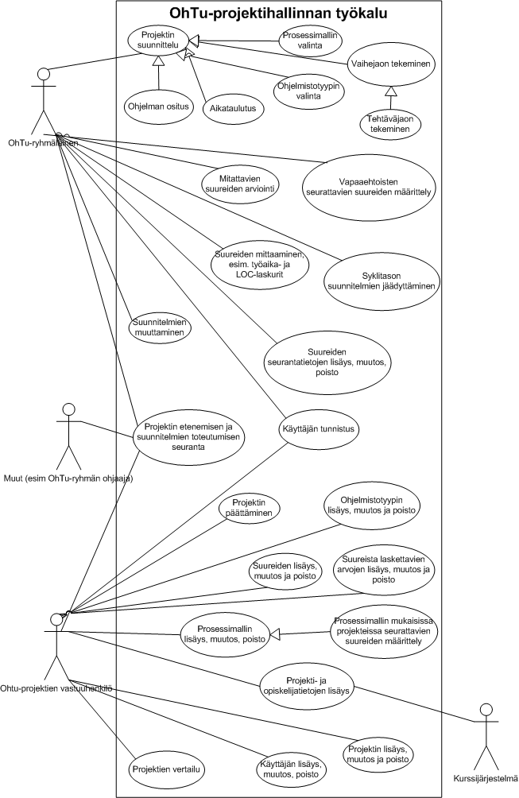
OhTu-ryhmäläiset suunnittelevat oman projektinsa valitsemalla noudatettavan prosessimallin sekä tekemällä projektin vaiheistuksen, aikataulutuksen ja toteutettavan ohjelmiston osituksen. Vaiheet he jakavat edelleen työtehtäviksi. Samalla he tekevät tehtäväkohtaiset arviot projektissa (prosessimallin mukaisille) seurattaville suureille ja voivat lisäksi määritellä muita, vapaaehtoisesti seurattavia suureita mukaan projektiinsa.

Projektin Suunnittelun jälkeen OhTu-ryhmäläiset jäädyttävät suunnitelmansa. Jäädytys tapahtuu syklikohtaisesti ja toteutumatietoja syklille voidaan tallettaa vasta, kun jäädytys on tehty. Suunnitelmia voidaan myöhemmin muuttaa, mutta varsinainen suunnitelmien toteutumisen ja projekin etenemisen seuranta tapahtuu kuitenkin aina ensimmäistä jäädytettyä suunnitelmaa vasten. Lopuksi projekti päätetään, jolloin mahdolliset ’ylimääräiset’ tiedot voidaan karsia tietokannasta ja pitää tallessa vain projektien vertailua ja muuta raportointia varten tarvittavaa tietoa. Projektin päättämisen voivat tehdä sekä OhTu-ryhmäläiset itse että OhTu-vastaava, joka varmistaa, ettei työkaluun jää roikkumaan ikuisesti käynnissä olevia projekteja.

5 Järjestelmän ulkoiset liittymät

5.1 Käyttöliittymä
Käyttöliittymä on selainpohjainen ja sen tulee toimia sekä Linux että Windows –työasemissa yleisimmillä selaimilla. Tietojen syöttö tapahtuu HTML –lomakkeiden avulla. Lomakkeelle syötettyjä arvoja tarkistetaan selaimessa Javascript –kielellä.

5.2 Laitteistoliittymät
Tehtävän työkalun tulee toimia TKTL:n palvelinympäristön Linux –palvelimissa. Koska se toteutetaan J2EE –tekniikalla sen pitäisi olla siirrettävissä myös muille alustoille. Tätä ei kuitenkaan testata, koska tuotantoympäristö tulee olemaan Linux. Kaikki laitteistosta riippuvat asetukset kuten hakemisto- tai tiedostopolut sijoitetaan asetustiedostoihin, josta ne on helposti muutettavissa palvelinympäristön muuttuessa.

5.3 Ohjelmistoliittymät
Työkalu toteutetaan J2EE –tekniikalla noudattaen Java Servlet 2.3- ja Java Server Pages 1.2 –standardeja. Servlet Containerina käytetään edelliset standardit toteuttavaa, TKTL:n db.cs.helsinki.fi –palvelimella olevaa Jakarta Tomcat 4.1 –sovelluspalvelinta. Javan versiona on J2SE 1.4, jotta voidaan käyttää hyödyksi Java logging API:a (java.util.logging).

Työkalu tallettaa tietonsa relaatiotietokantaan. Tietokannanhallintajärjestelmän (TKHJ) tulee tarjota JDBC –rajapinta ja toteuttaa SQL –standardin mukainen kyselykieli. Työkalun SQL –komennot pyritään tekemään SQL –standardin mukaisesti, jotta saavutetaan mahdollisimman suuri valmistajariippumattomuus TKHJ:n suhteen.

Nykyisin käytössä olevasta kurssijärjestelmästä (kts. kaavio 1) pitää pystyä vastaanottamaan OhTu –projektien ryhmäjaot ja opiskelijat.

5.4 Tietoliikenneliittymät
Työkalu on käytettävissä internetissä ja käyttöoikeuksia rajataan vain käyttäjäntunnistuksen avulla. Lisärajauksia voidaan tehdä verkkoteknisin ratkaisuin. Esim. pääsy voidaan rajata vain TKTL:n intranettiin.

Työkalu lähettää sähköpostia SMTP –protokollalla TKTL:n smtp.cs.helsinki.fi –palvelimen kautta.

5.5 Alustustiedot
Työkalun käyttönottoon tarvitaan sen parametrien asetus sovelluspalvelimen asetustiedostoihin. Lisäksi tietokantaan tulee luoda tarvittavat taulut. Nämä dokumentoidaan tarkemmin järjestelmän käyttäjän ja ylläpitäjän käyttöohjeissa.

6 Muut ominaisuudet

6.1 Suorituskyky
Jotta OhTu-ryhmäläisten työkalunkäyttö saataisiin mahdollisimman vaivattomaksi, on tärkeää, että suorituskyky säilyy korkeana ja ohjelman vasteajat ovat pienet etenkin rutiinitehtävissä kuten suureiden seurantatietojen syöttämisessä. Vasteajat saattavat kasvaa kohtuuttoman suuriksi projektien vertailussa ja muissa mahdollisissa koostavissa raporteissa, kun tiedon määrä tietokannassa kasvaa. Näitä toimenpiteitä voidaan nopeuttaa koostamalla päätetyistä projekteista laskennalliset tiedot valmiiksi talteen.

6.2 Käytettävyys ja turvallisuus
Etenkin toiminnoissa, jotka on tarkoitettu ensisijaisesti OhTu-ryhmäläisille, on tärkeää, että toteutettava ohjelmisto on helposti käytettävä. Käyttöliittymän on oltava intuitiivinen ja nopeasti omaksuttavissa.

Käyttöoikeuksien rajauksella varmistetaan, että vain kunkin projektin jäsenet pääsevät käsittelemään projektin tietoja. Projektin ulkopuoliset käyttäjät saavat projektien yhteenvetotietoihin vain lukuoikeudet. Lisäksi vain projektin vastuuhenkilöllä on pääsy projektien hallinnallisiin toimintoihin. Käyttäjäntunnistus tehdään sovelluspalvelimen palveluja hyväksi käyttäen standarditekniikoilla. Jos käyttäjä unohtaa salasanansa, voi hän pyytää järjestelmää lähettämään sen hänelle sähköpostitse. Tietoliikenneyhteyttä ei salata.

Jokainen työkalun osa yrittää parhaansa mukaan toipua virheistä ja tallettaa lokiin tiedon virheeseen johtaneista syistä. Käyttäjälle virheet näkyvät selväkielisinä ilmoituksina ja toimintaohjeina. Jos virheestä ei voida toipua, mennään yleiselle virhesivulle.

Koska työkalu säilyttää suurimman osan tiedoista tietokannassa, tulee siitä ottaa varmuuskopio riittävän usein. Tästä huolehtinee TKTL:n ylläpito aikanaan. Ohjelmistosta tulee tehdä varmuuskopio aina, kun siihen tai sen asetustiedostoihin tulee muutoksia.

6.3 Ylläpidettävyys
Toteutettavan ohjelmiston keskeinen tavoite on olla helposti ylläpidettävissä etenkin siksi, ettei näin laajan ohjelmiston toteuttaminen kokonaisuudessaan onnistu tämän kehitysprojektin puitteissa. Ylläpidettävyys varmistetaan laadukkaalla suunnittelulla ja dokumentoinnilla sekä ohjelmointistandardien, tyylioppaiden, suunnittelumallien ja parhaiden käytäntöjen noudattamisella.

Ohjelmiston tärkeä ominaisuus on myös sen laajennettavuus, joka kattaa projekteissa mitattavien suureiden joukon kasvattamisen sekä näistä suureista laskettavien arvojen lisäämisen. Koska ei ole tarkkaan tiedossa, millaisia tarpeita suureille syntyy tulevaisuudessa, tulee ohjelmisto suunnitella joustavaksi siten, että uusien tietojen liittäminen mukaan, onnistuisi mahdollisimman yksinkertaisesti.

7 Testaus
Testauksen tavoitteena on varmistaa, että toteutettava ohjelmisto toimii virheettömästi ja määritelmien mukaisesti. Testaus kuvataan erillisessä testaussuunnitelmassa, joka tehdään suunnittelun jälkeen.

8 Rajoitteet suunnittelulle ja toteutukselle

8.1 Aikataulun asettamat rajoitteet
Kehitysprojektin ajallisen rajallisuuden vuoksi ei ole järkevää ja realistista asettaa tavoitteeksi määrittelyt täydellisesti kattavan ohjelmiston suunnittelua ja toteutusta. Siksi ohjelmistosta on tämän kehitysprojektin puitteissa tarkoitus toteuttaa vain keskeiset osat siten, että ne muodostavat toimivan mutta toiminnallisuuksiltaan karsitun kokonaisuuden. Koska projekti rakentuu sykleistä, päätetään kunkin syklin alussa edellisten syklien kokemusten perusteella, mitkä osat määrittellyistä ominaisuuksista toteutetaan. Nämä päätökset päivitetään tähän dokumenttiin.

1. syklin tavoitteet:
- Tietomallin suunnittelu
- Vastaavien olemassa olevien sovellusten kartoitus
- Arkkitehtuurin suunnittelu ensisijaisesti toteutettavien ominaisuuksien osalta

1. syklissä toteutettavat ominaisuudet:
- Käyttäjien tunnistus
- Projektin suunnittelu
  - Prosessimallin valinta
  - Ohjelmistotyypin valinta
  - Ohjelman ositus
2. syklissä toteutettavat ominaisuudet:
- Syklin suunnittelu
  - Vaihejaon tekeminen
  - Tehtäväjaon tekeminen
  - Aikataulutus
- Sivumenu

3. syklin tavoitteet:
- Saattaa loppuun ja toimivaksi 1. ja 2. syklin aikana aloitetut ominaisuudet.
- Käyttöohjeen kirjoittaminen.
- Ohjelman Asennus- ja ylläpitäjän ohjeen kirjoittaminen.

8.2 Muut rajoitteet
Noudatettavat standardit, laitteisto- ja ohjelmistorajoitteet on mainittu projektisuunnitelmassa ja tämän dokumentin luvussa viisi.

